Согласовано: Принято Утверждаю: Лрофсоюзный комитет диреКуорМОУ «ХСОШ»

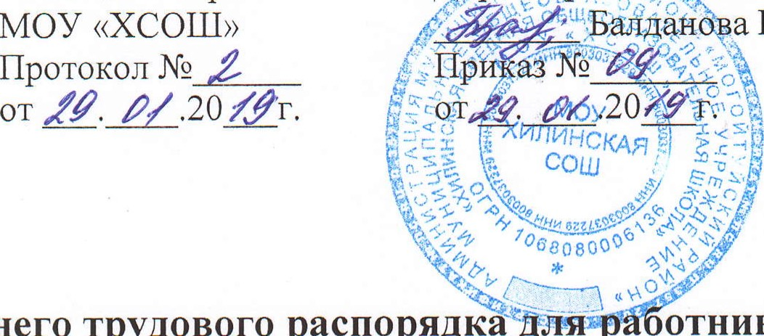

на

общем

собрании

Ц.Б.

отников

МОУ «ХСОШ»

Предсе тель комитета

[Балданова Л.В. Мио / 20/3 г.

Правила внутреннего трудового распорядка дляф 

Муниципального общеобразовательного учреждения «Хилинская средняя общеобразовательная школа»

1. Общие положения

1 , 1. Настоящие Правила внутреннего трудового распорядка для работников МОУ  (далее  ОУ) разработаны на основании Конституции РФ, Трудового кодекса РФ, п. 1 ч, З ст. 28, ст.

47 Федерального закона от 29 декабря 2012 года N2 273-ФЗ образовании в Российской Федерации>>, приказа Министерства образования и науки РФ от 07.03.2006 г. N2 69 особенностях режима рабочего времени и отдыха педагогических работников и других работников общеобразовательных учреждений>>, Устава ОУ.

12. Настоящие Правила утверждены директором ОУ с учетом мнения профсоюзного комитета.

1. .З, Настоящие Правила утверждаются с целью способствовать дальнейшему укреплению трудовой дисциплины, рациональному использованию рабочего времени и создания условий для эффективной работы.
   1. Под дисциплиной труда в настоящих Правилах понимается: обязательное для всех работников подчинение правилам поведения, определенным в соответствии с Трудовым кодексом, иными законами, трудовым договором, эффективными контрактами, соглашениями, локальными актами
   2. При приеме на работу работодатель обязан ознакомить с настоящими Правилами работника под роспись.

2. Порядок приема, перевода и увольнения работников

* 1. Подбор и расстановка кадров относится к компетенции ОУ.
  2. К деятельности не допускаются лица:
     + лишенные права заниматься педагогической деятельностью в соответствии с вступившим в законную силу приговором суда;  имеющие неснятую или непогашенную судимость за умышленные тяжкие и особо тяжкие преступления;
     + признанные недееспособными в установленном федеральным законом порядке;  имеющие заболевания, предусмотренные перечнем, утверждаемым федеральным органом исполнительной власти, осуществляющим функции по выработке государственной политики и нормативно-правовому регулированию в области здравоохранения.

2.3. Отношения работника и ОУ регулируются трудовым договором, эффективным контрактом, дополнительным соглашением к трудовому договору, условия которых не могут противоречить трудовому законодательству РФ. Один экземпляр трудового договора хранится в ОУ, другой — у работника.

2,4. Работники принимаются в ОУ на работу в соответствии с ТК РФ. Для них обязательны



следующие

документы:

* + - заявление о приеме на работу;
    - паспорт с указанием места жительства; диплом об образовании;
    - трудовая книжка, за исключением случаев, когда работник поступает на работу на условиях совместительства;

1

